第Ⅰ卷（选择题 共50分）
- 选择题（每小题2分，每小题只有一个答案符合题意）
1.下列有关生命系统的叙述,正确的是( )
A.病毒无细胞结构,属于生命系统中的最基本层次
B.细菌的细胞层次就是个体层次
C.松树由器官组成系统进一步形成个体
D.生物圈是生命系统的最高层次,由地球上的植物、动物和微生物组成
2.下图为真核生物体内不同化学元素组成化合物的示意图。下列相关说法不正确的是( )
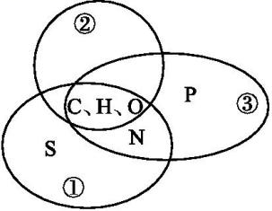
A.若①是大分子化合物,则可能具有物质运输功能
B.若③彻底水解的产物中含有糖类,则该化合物的种类有5种
C.若②为储能物质,则可以是脂肪、淀粉和糖原
D.若①③共同构成的物质能被碱性染料染色,则其只分布在细胞核中
3．核糖体是细胞中普遍存在的一种细胞器；端粒存在于真核生物染色体的末端，是一种由DNA序列及其相关的蛋白质组成的DNA-蛋白复合体；端粒酶是一种逆转录酶，由蛋白质和RNA构成。下列不属于核糖体、端粒和端粒酶共同点的是( )
A．都只存在于真核细胞中 B．彻底水解产物中都有糖类
C．都与遗传信息的传递有关 D．都具有C、H、O、N、P等化学元素
4.丰富多彩的生物世界具有高度的统一性。以下对于原核细胞和真核细胞统一性的表述，不正确的是（ ）
A. 细胞膜的基本结构是脂双层
B. DNA是它们的遗传物质
C. 在核糖体上合成蛋白质
D. 通过有丝分裂进行细胞增殖
- 下列关于细胞结构与功能的叙述，正确的是（ ）
A．在植物根尖细胞的细胞核、线粒体和叶绿体中，均能发生DNA复制
B．大肠杆菌没有中心体，也能进行有丝分裂
C．唾液腺细胞与汗腺细胞相比，核糖体数量较多
D．线粒体内膜和外膜组成成分的差异主要是磷脂的种类和数量不同
6．洋葱是生物学中常用的实验材料，下列相关叙述中正确的是( )
A．洋葱的管状叶可用于观察叶绿体的形态和分布
B．选用洋葱根尖分生区细胞可在光学显微镜下观察细胞中的基因突变
C．紫色洋葱鳞片叶外表皮细胞可用来观察DNA和RNA在细胞中的分布
D．紫色洋葱鳞片叶内表皮细胞是用来观察细胞质壁分离的最适材料之一
7、下列关于细胞膜的结构和功能的叙述，错误的是（ ）
A、细胞膜把细胞分隔成胞内、胞外两个不同环境
B、细胞膜上的某些蛋白质可能与细胞的信息交流有关
C、膜蛋白选择性转运离子，有利于维持细胞内部环境的相对稳定
D、膜多糖参与信号识别和传递，有利于细胞间的功能协调
8. 下列有关细胞共性的叙述，错误的是( )
A．都含有染色质但不一定形成染色体
B．都能合成有机物但不一定需要光能
C．都能转化能量但不一定发生在生物膜上
D．都能进行DNA的复制但不一定发生在细胞核内
9.关于蛋白质的结构和功能的叙述，正确的是( )
A．加热变性蛋白质仍可与双缩脲试剂发生显色反应
B．组成蛋白质的氨基酸之间可按不同的方式脱水缩合
C．食物中的蛋白质在消化道中发生水解通常伴随ATP水解
D．核糖体上合成的蛋白质不能在细胞核中发挥作用
10下列关于物质进出细胞方式的叙述,错误的是( )
A.植物根尖细胞通过主动运输吸收不同离子的速率不同
B.神经细胞外的K⁺经Na⁺—K⁺通道蛋白进入神经细胞需消耗ATP
C.组织液中的CO₂,不能进入组织细胞是因其只通过自由扩散运输
D.用酒精对发烧病人物理降温时,酒精可通过主动运输进入皮肤细胞

11.下列生理过程不需要消耗能量的是（ ）
A.大蒜根尖细胞进行有丝分裂
B.天竺葵叶片进行光合作用
C.洋葱表皮细胞在蔗糖溶液中质壁分离
D.番茄根尖细胞主动吸收Mg²⁺
12.下列关于人体内化学物质的叙述，正确的是（ ）
A.单糖都是细胞的能源物质 B.胆固醇是构成动物细胞膜的重要成分
C.自由水是细胞结构的重要组成成分 D.血液中Ca²⁺ 的含量太高人体会出现抽搐
13下列有关雄性果蝇有丝分裂与减数分裂的叙述,正确的是( )
A.处于有丝分裂后期的细胞中的染色体数目是体细胞中染色体数目的两倍
B.初级精母细胞中含有1条Y染色体,次级精母细胞中含有1条或2条Y染色体
C.有丝分裂前期与减数第一次分裂前期的染色体行为变化和核DNA数目变化均不同
D.细胞分裂过程中,每条染色体上含有2个DNA分子的时期都含有同源染色体
14下列有关细胞膜的叙述，正确的是( )
A.细胞膜两侧的离子浓度差是通过自由扩散实现的
B.细胞膜与线粒体膜、核膜中所含蛋白质的功能相同
C.分泌蛋白分泌到细胞外的过程存在膜脂的流动现象
D.膜中的磷脂分子是由胆固醇、脂肪酸和磷酸组成的
15.某观赏植物的花色由两对等位基因控制，纯种蓝色植株与纯种红色植株杂交，所获F₁均蓝色。F₁自交，F₂为9蓝：6紫：1红。若向F₂中的紫色植株用红色植株授粉，则后代表现型及比例为（ ）
A.3紫：2红 B. 2红：1蓝 C. 2紫：1红 D. 3紫：1蓝
16.下图是某高等动物（基因型为Aa）体内发生的细胞分裂模式图，下列说法正确的是（ ）
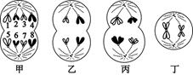
A.若A基因在图甲1号染色体上，正常情况下，4号和8号染色体上可能存在a基因
B. 甲、丁细胞进行的是有丝分裂，乙、丙细胞进行的是减数分裂
C. 乙细胞表示初级卵母细胞，发生了基因的分离和自由组合
D. 甲细胞中有四对同源染色体，乙、丙均含两对同源染色体
17.同源染色体是指（ ）
A．减数分裂过程中配对的两条染色体 B.一条染色体复制形成的两条染色体
C．形态大小和碱基序列完全相同的两条染色体 D．分别来自父方和母方的两条染色体

18.在1、3、5号试管中分别加入2 mL蒸馏水,2、4、6号试管中分别加入2 mL发芽的小麦种子匀浆样液,然后在1~4号试管中适量滴加斐林试剂,5、6号试管中合理滴加双缩脲试剂,摇匀。预期观察到的实验现象是( )
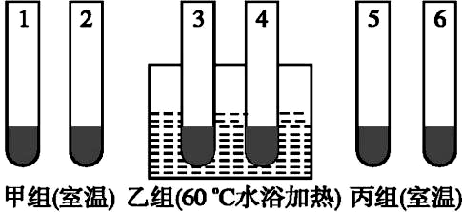
A.只有1、5号试管内呈蓝色
B.3组实验中甲组和乙组的实验结果相同
C.4号试管内呈砖红色,其余试管内都呈蓝色
D.4号试管内呈砖红色,6号试管内呈紫色
19.心房颤动(房颤)是临床上最常见并且危害严重的心律失常疾病。最新研究表明，其致病机制是核孔复合物的运输障碍(核孔复合物是位于核孔上与核孔的结构和功能密切相关的物质)。据此分析正确的是( )
A.核膜由两层磷脂分子组成
B.人体成熟的红细胞中核孔数目很少，因此该细胞代谢较弱
C.核孔复合物的运输障碍发生的根本原因可能是编码核孔复合物的基因发生了突变
D.tRNA在细胞核内合成，其运出细胞核与核孔复合物无关
20.将细胞膜破坏后的某植物细胞匀浆用差速离心法分离后,取其中三种细胞器测定它们下列三种有机物的有无(“+”表示有,“-”表示无),如下表所示。有关说法正确的是 ( )
 | 蛋白质 | 脂质 | 核酸
细胞器X | + | + | +
细胞器Y | + | + | -
细胞器Z | + | - | +

A.细胞器X一定是有氧呼吸的主要场所
B.细胞器Y一定与蛋白质加工和分泌有关
C.细胞器Z中进行的生理过程有DNA复制
D.硝化细菌与此细胞共有的细胞器只有Z
21.研究发现β-1,3-D-葡聚糖能强烈抗肿瘤,其诱导肿瘤细胞凋亡过程中能促进bax基因表达、抑制bcl-2基因表达,并促进TNF(肿瘤坏死因子)分泌。下列有关叙述不正确的是( )
A.β-1,3-D-葡聚糖能增强患者自身抗肿瘤免疫应答
B.上述机制导致肿瘤细胞被清除属于细胞凋亡
C.β-1,3-D-葡聚糖抗肿瘤的作用不会导致基因突变
D.bax基因、bcl-2基因的表达产物的增加有利于抗肿瘤
22.将若干生理状况基本相同、长度为3 cm的鲜萝卜条分为四组,分别置于清水(对照组)和浓度相同的三种溶液中(实验组),尿素溶液、KNO₃溶液和蔗糖溶液分别编号为1、2、3组。测量每组萝卜条的平均长度,结果如图所示。据图分析,下列叙述正确的是( )
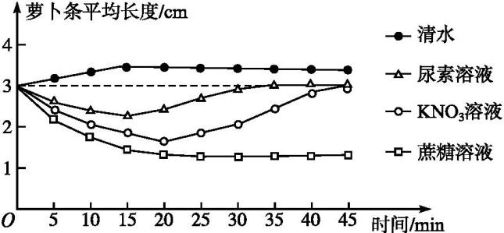
A.实验组中都发生了质壁分离及其复原现象
B.对照组中水分子在前15 min进入了细胞,15 min之后不再进入
C.1组中的尿素分子和2组中的K⁺、NO₃—都进入了细胞,但进入的方式不同
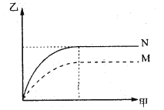
D.3组中,如果一直增大蔗糖溶液浓度,萝卜条就会一直缩短
23．下图表示过氧化氢分解时的相关曲线，下列叙述正确的是（ ）
A．若有酶催化，甲表示时间，乙表示氧气的量，则N的pH应高于M
B．若有酶催化，甲表示过氧化氢浓度，乙表示反应速率，则N的酶量一定大于M
C．若甲表示过氧化氢浓度，乙表示反应速率，则N表示Fe^{3＋}催化，M表示酶催化
D．若为等量的Fe^{3＋}催化，甲表示过氧化氢浓度，乙表示反应速率，则M的温度可能低于N
24.图1表示夏季晴朗的一天，某种绿色植物在24小时内O₂吸收和释放速率的变化示意图，A、B点对应时刻分别为6点和19点。图2表示光照强度与植物光合速率的关系。下列有关说法错误的是（ ）
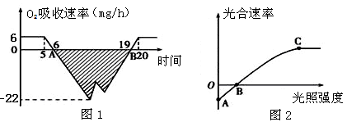
A．图1中24小时内不进行光合作用的时段是0～5点和20～24点
B．图1的阴影部分可表示6～19点有机物的积累量
C．图2中限制A～C段光合速率的主要外界因素是光照强度
D．图2的C点时，每个细胞合成ATP的场所都有细胞质基质、线粒体、叶绿体

25．将一植株放在密闭玻璃罩内，置于室外一昼夜，获得实验结果如图所示。下列有关说法错误的是（ ）
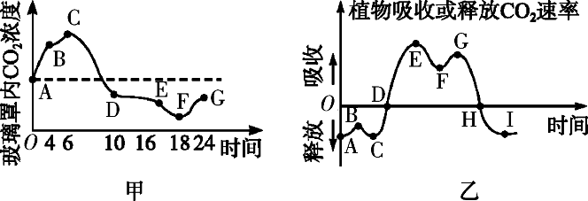
A．图甲中的光合作用开始于C点之前，结束于F点之后
B．到达图乙中的D点时，玻璃罩内的CO₂浓度最高
C．图甲中的F点对应图乙中的G点
D．经过这一昼夜之后，植物体的有机物含量会增加
第II卷（非选择题 共50分）
二、非选择题
26．（除标注外每空1分，共10分） 成熟的植物细胞在较高浓度的外界溶液中，会发生质壁分离现象，图a是发生质壁分离的植物细胞，图b是显微镜下观察到的某一时刻的图像。请据图回答下列问题：
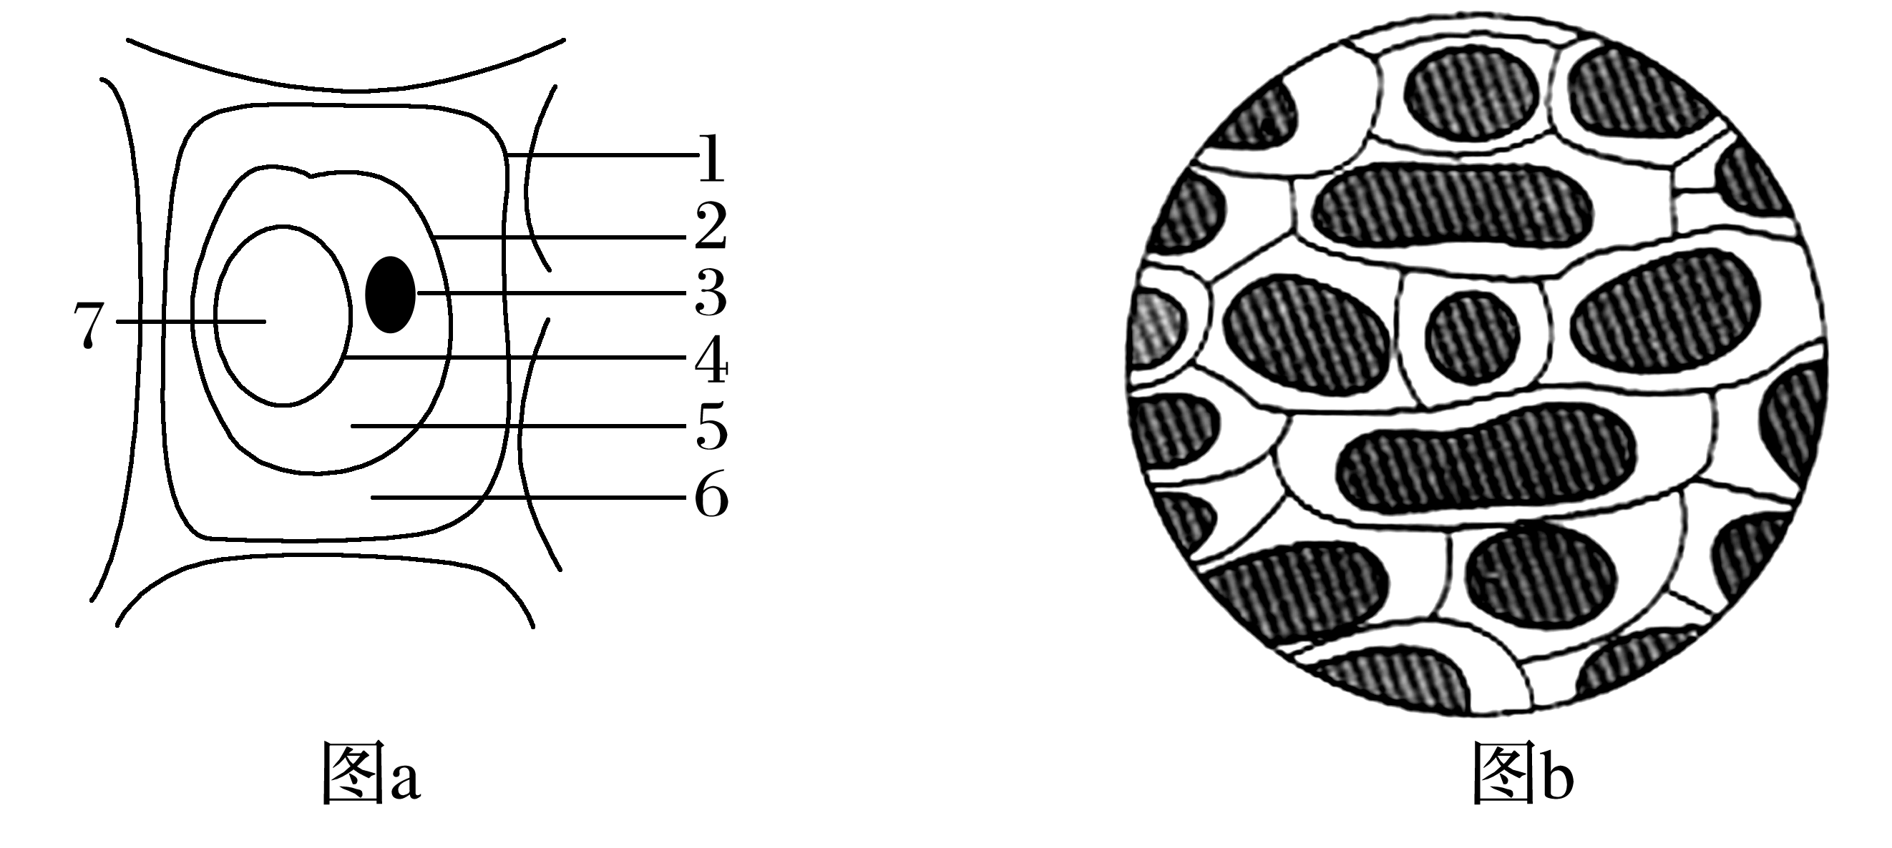
（1）图a中细胞的质壁分离指的是细胞壁和________的分离，后者的结构包括[ ]和[ ]以及二者之间的细胞质（[ ]内填图中序号）。
（2）植物细胞发生质壁分离所需的外界条件是________________________，植物细胞自身应具备的结构特点是____________________________________________________（2分）。
（3）图b是某同学观察植物细胞质壁分离与复原实验时拍下的显微照片，此时细胞液浓度与外界溶液浓度的关系是________________________________________________（2分）。
（4）取形状、大小相同的红心萝卜A和红心萝卜B的幼根各5段，分别放在不同浓度的蔗糖溶液（甲～戊）中，一段时间后，取出红心萝卜的幼根称重，结果如图c所示，据图分析：
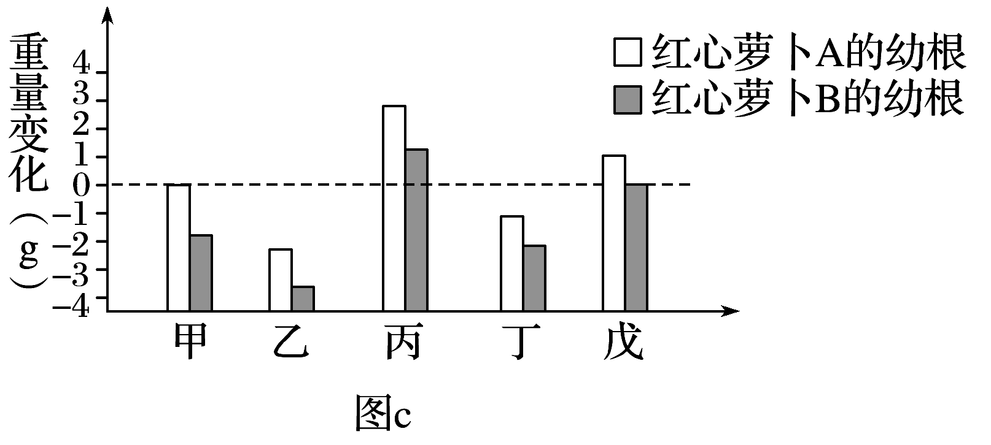
①红心萝卜A比红心萝卜B的幼根细胞液浓度________________。
②在甲蔗糖溶液中加入适量的清水，一段时间后红心萝卜A的幼根细胞液浓度会________。
27（除标注外每空1分，共6分）．某科研小组将新鲜的萝卜磨碎、过滤制得提取液，以等体积等浓度的H₂O₂作为底物，对提取液中过氧化氢酶的活性进行了相关研究，得到如图所示的实验结果。回答下列问题：
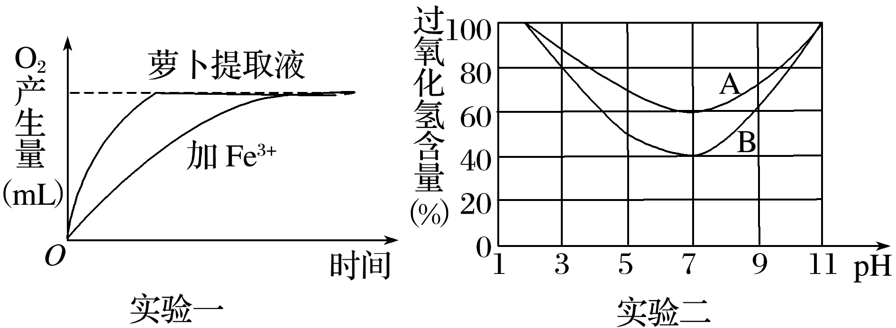
(1)实验一分两组进行，其主要目的是探究______________________。与加Fe^{3＋}相比，单位时间内加萝卜提取液产生的氧气多，其原因是酶降低________________________________。
(2)实验二是在最适温度下测定相同时间内H₂O₂的剩余量，引起A、B曲线出现差异的原因最可能是________________（2分）。
(3)过氧化氢酶制剂的保存，一般应选择____________(填“低温”“高温”或“最适温度”)的条件。
(4)蛙的红细胞合成酶所需要的ATP主要由______________（过程）产生。
28（每空2分，共10分）.图1是某高等生物在生殖发育过程中细胞内染色体数目的变化曲线,图2表示细胞内核DNA与染色体数目比值的变化关系。请分析回答下列问题。
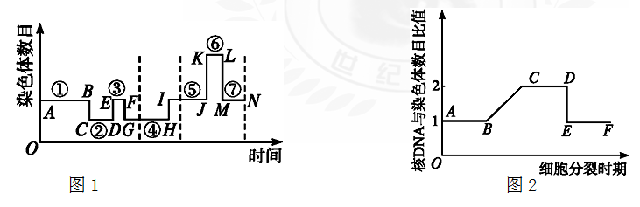
- 图1中,同源染色体分离发生在 (填数字标号)阶段。
(2)图2中AB段对应时期的细胞中,很活跃的细胞器有 。
(3)图2若表示有丝分裂,则CD段对应的时期是 。
(4)图2中DE段表示的含义是 ,对应图1中的 (填字母标号)。
29.（除标注外每空1分，共11分）研究发现，植物的Rubisco酶具有“两面性”，CO₂浓度较高时，该酶催化C₅与CO₂反应，完成光合作用；O₂浓度较高时，该酶催化C₅与O₂反应，产物经一系列变化后到线粒体中会产生CO₂，这种植物在光下吸收O₂产生CO₂的现象称为光呼吸。请回答：
(1)Rubisco酶的存在场所为_________________其“两面性”与酶的______________(特性)相矛盾。
(2)在较高CO₂浓度环境中，Rubisco酶所催化反应的产物是__________，该产物完成光合作用还需要________________(物质)。

(3)夏季中午，水稻会出现“光合午休”，此时光合作用速率明显减弱，而CO₂释放速率明显增强，其原因___________________________________________________________（2分）。
(4)研究表明，光呼吸会消耗光合作用新形成有机物的1/4，因此提高农作物产量需降低光呼吸。小李同学提出了如下减弱光呼吸、提高农作物产量的措施：
①适当降低温度 ②适当提高CO₂浓度
不能达到目的的措施是________(填序号)，理由是_________________________________________________________________。（2分）
(5)与光呼吸相区别，研究人员常把细胞呼吸称为“暗呼吸”，从反应条件，列举光呼吸与暗呼吸的不同：__________________________________________________________（2分）。
30.（13分）果蝇的眼色深红色、猩红色和无色为相对性状，由位于常染色体上的两对等位基因（C、c；D、d）控制。当基因型中含有显性基因D时，果蝇的眼色表现为深红色；当基因型中含基因C而不含基因D时，果蝇的眼色表现为猩红色；当基因型中不含显性基因时，果蝇眼色表现为无色。现有多只基因型为 CCDD 雄果蝇、多只眼色为无色的雌果蝇和双杂合的雌雄果蝇。回答下列问题：
（1）利用上述实验，设计一次杂交实验，确定这两对基因是否独立遗传。
方案一：杂交组合： ；
预测结果：若子代中表现型及比例为 时，则两对基因独立遗传。
方案二：杂交组合： ；
预测结果：若子代中表现型及比例为 时，则两对基因独立遗传。
（2）若两对基因独立遗传，基因型为CCdd的雄果蝇和基因型为ccDD的雌果蝇交配，获得F₁，F₁雌雄果蝇随机交配，F₂深红色果蝇中能稳定遗传的个体所占的比例是 ，让F₂中的猩红眼雌、雄果蝇相互交配，则子代的表现型及比例为 ，猩红眼雄果蝇与无色眼雌果蝇交配，其子代始终不产生无色眼果蝇，则该猩红眼雄果蝇的基因型是 。

答案
选择题（每小题2分，每小题只有一个答案符合题意,共50分）
1-5 BBADC 6-10ADAAD 11-15CBACC 16-20AADCD
21-25DCDDC
填空题（共50分）
26.（除标注外每空1分，共10分）
（1）原生质层 2 4
（2）外界溶液浓度高于细胞液浓度
原生质层具有选择透过性、原生质层的伸缩性大于细胞壁的伸缩性 （2分）
（3）细胞液的浓度大于、等于或小于外界溶液的浓度（2分）
（4）①高 ②降低
27.（除标注外每空1分，共6分）
（1）酶的高效性 活化能的效果比无机催化剂更显著
（2）酶的含量不同 （2分）
（3）低温
（4）有氧呼吸
28.（每空2分，共10分）
(1)①
(2)核糖体、线粒体
(3)前期和中期
(4)着丝点分裂 DE、JK
29.（除标注外每空1分，共11分）
(1)叶绿体基质 专一性
(2)C₃ ATP和[H](少答不给分)
(3)气孔关闭，CO₂浓度较低，O₂浓度较高，光呼吸增强（2分）
(4)① 温度降低，酶活性减弱，光呼吸减弱的同时光合作用也减弱，达不到提高农作物产量的目的（2分）
(5) 光呼吸需要光，暗呼吸有光无光均可（2分）
30.（除标注外每空2分，共13分）
（1）双杂合雌雄果蝇杂交； 深红色：猩红色：无色=12：3：1；
双杂合雄果蝇和无色雌果蝇杂交； 深红色：猩红色：无色=2：1：1
（2）1/6； 猩红眼果蝇：无色眼果蝇=8：1； CCdd（1分）

